Môn Công nghệ 6
Tuần: 3

BÀI 2: SỬ DỤNG NĂNG LƯỢNG TRONG GIA ĐÌNH
Tiết : 1
I . Các nguồn năng lượng thường dùng trong ngôi nhà.
Con người thường sử dụng năng lượng điện , năng lượng chất đốt để thực hiện các hoạt động hàng ngày trong gia đình
-Điện là nguồn cung cấp năng lượng cho nhiều loại đồ dùng điện để : nấu ăn , giặt , là (ủi ), học tập , giải trí …
- Chất đốt thường được sử dụng để nấu ăn , chiếu sáng cho ngôi nhà .Ngoài ra , người ta còn sử dụng mặt trời , năng lượng gió để chiếu sáng , phơi khô…hoặc tạo ra điện để vận hành các đồ dùng điện trong nhà
Lưu ý
- Năng lượng điện (được tạo thành từ năng lượng tái tạo và không tái tạo): thường được dùng phổ biến trong các hoạt động của con người.
- Năng lượng chất đốt (năng lượng không tái tạo) thường dùng trong nấu ăn, sưởi ấm…
- Năng lương mặt trời và năng lượng gió (năng lượng tái tạo).

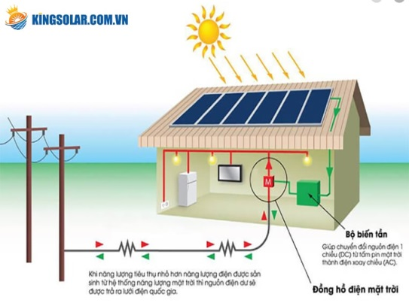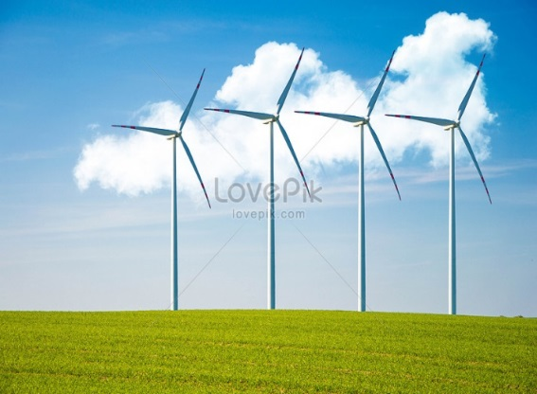
Năng lượng mặt trời Năng lượng gió

